[socepis1@gmail.com](mailto:socepis1@gmail.com) Sociedade Cearense de Pesquisa e Inovações em Saúde

**METODOLOGIA EDUCATIVA BASEADA EM TECNOLOGIA LEVE COMO SUBSÍDIO PARA EDUCAR SOBRE SEXUALIDADE E ATIVIDADE SEXUAL DURANTE A GESTAÇÃO**

**Karina Ellen Alves de Albuquerque 1, Emanuelly Vieira Pereira 2**

1Acadêmica de Enfermagem da Universidade Regional do Cariri – Unidade Descentralizada de Iguatu. Membro do Grupo de Pesquisa e Extensão em Saúde Cardiovascular e Cerebrovascular. Membro Voluntário do Projeto de Extensão Sexualidade, Função e Prática sexual na Gestação de Risco Habitual. E-mail: [karinaellenalves2@gmail.com](mailto:karinaellenalves2@gmail.com)

2 Enfermeira, Mestre em Enfermagem. Integrante do Grupo de Pesquisa em Sexualidade, Gênero, Diversidade Sexual e Inclusão (GPESGDI/CNPq). Membro da Liga de Doenças Infecciosas e Parasitárias (LADIP-URCA). Coordenadora dos projetos de extensão: Sexualidade, função, práticas e posições sexuais na gestação de risco habitual e Prevenção de Violência obstétrica no parto institucionalizado – PROEX e do Projeto de Iniciação Científica: Violência obstétrica durante o trabalho de parto e parto institucionalizado- PIBIC/URCA. Universidade Regional do Cariri (URCA). E-mail: emanuelly.pereira@urca.br

**Resumo:** Objetivou-se relatar a construção de metodologia educativa sobre sexualidade e atividade sexual na gestação pautada em tecnologias leves do cuidar em saúde. Trata-se de estudo descritivo do tipo relato de experiência realizado na Universidade Regional do Cariri-Unidade Descentralizada de Iguatu, Região Centro-Sul do Ceará, Brasil. Para a apresentação da metodologia foi necessária construção de uma roleta, esta foi enumera de 1 a 8 e possuía envelopes com números correspondentes. A apresentação deu-se em 10 minutos com a utilização de recursos visuais – apresentação de slides e um protótipo da roleta. Logo após, foram concedidos 5 minutos para a entrevista. A proposta é promover uma curta roda de conversa para discutir sobre atividade sexual e sexualidade na gestação de risco habitual. Em seguida as participantes serão solicitadas a participar do jogo. Ao girar a roleta sorteia-se um número e este possui um envelope com um questionamento, elaborado previamente, sobre a temática exposta. Após a participante lê a pergunta, inicia-se um processo de debate para chegar a uma resposta final. A experiencia de desenvolver e apresentar tal metodologia foi desafiante e recompensadora, ao estimular habilidades criativas, de oratória e argumentativas, resultando na aprovação da seleção para o projeto de extensão Sexualidade, Função, Práticas e Posições Sexuais na Gestação de Risco Habitual. Trabalhar temáticas relacionadas a gênero e sexualidade durante a graduação é essencial para a formação de um profissional capaz de enxergar o individuo como um ser integral, além de suas funções biológicas. Isso posto, a experiência foi relevante para a elaboração de uma metodologia pautada em tecnologia leve, capaz de propiciar o aprendizado e integração do público ao qual ela se destina.

**Palavras-chave/Descritores:** Gravidez, Comportamento sexual, Educação em saúde.

**Área Temática:** Tecnologias leves e sua interface com educação em saúde.

1. **INTRODUÇÃO**

Durante a gestação ocorrem alterações anatomofisiológicas, psicológicas e de papeis, que repercutem na vivência do casal e podem alterar a sexualidade e vida conjugal. Diante disso, salienta-se a relevância da orientação adequada acerca da sexualidade na gestação por parte de profissionais que realizam a assistência pré-natal (BRAGA; SOUZA; TEIXEIRA, 2015).

É direito da mulher ter acesso a assistência de saúde integral e de qualidade. Isto posto, as consultas de pré-natal devem tratar não somente dos cuidados com a gestação, aleitamento e com o recém-nascido, mas também dos direitos sexuais e reprodutivos dessa mulher, suas dúvidas, seus receios, métodos de concepção e orientações sobre adaptações para a atividade sexual durante a gestação (VIEIRA, et al., 2016).

Apesar dos debates acerca da sexualidade e suas diversas faces terem aumentado consideravelmente ao longo dos últimos anos, a sociedade ainda é permeada por incontáveis preconceitos, mitos, crenças, valores morais e culturais, capazes de reprimir a sexualidade do indivíduo, especialmente das mulheres (que usualmente são as maiores vítimas dessa repressão), tal atitude pode levar a complicações psicossociais, afetando o bem-estar e complicando eventos naturais como a gestação (ROCHA, et al., 2014).

Tendo em vista essa realidade, surgiu o interesse de intervir por meio de atividades educativas direcionadas a comunidade de modo a disseminar informações para as mulheres, bem como oportunidade para observar e identificar seu conhecimento prévio. A educação em saúde durante o pré-natal é essencial para sanar as dúvidas da gestante e seu(ua) companheiro(a), incentivando-os ao conhecimento anatômico e fisiológico da gestação para que possam exercer sua sexualidade de modo saudável e livre de receios (BRAGA; SOUZA; TEIXEIRA, 2015).

Diante do exposto, a discente propôs-se a ingressar no projeto de extensão Sexualidade, Função, Práticas e Posições Sexuais na Gestação de Risco Habitual, desenvolvido na Universidade Regional do Cariri – Unidade Descentralizada de Iguatu que tem como objetivo geral promover ações educativas relacionadas ao exercício da sexualidade, função, práticas e posições sexuais na gestação de risco habitual. O projeto tem suas ações desenvolvidas em unidades básicas de saúde do município de Iguatu, Região Centro-sul do Ceará. Para tal, desenvolveu-se a elaboração de estratégia educativa a ser apresentada enquanto requisito seletivo.

Este estudo objetiva relatar a construção de metodologia educativa sobre sexualidade e atividade sexual na gestação pautada em tecnologias leves do cuidar em saúde.

1. **METODOLOGIA**

Trata-se de estudo descritivo do tipo relato de experiência. O edital lançado pelo projeto de extensão Sexualidade, Função, Práticas e Posições Sexuais na Gestação de Risco Habitual tinha por objetivo selecionar extensionistas voluntários para atuarem desenvolvendo atividades educativas nas unidades básicas do município de Iguatu-Ceará. Esses deveriam estar regularmente matriculados no curso de enfermagem da Universidade Regional do Cariri – Unidade Descentralizada de Iguatu. Visto a relevância do projeto, sua seleção deu-se em duas fases: a primeira composta pela elaboração de uma carta de intenção e a segunda uma entrevista na qual o estudante deveria apresentar uma proposta de atividade educativa de maneira dinâmica.

A seleção ocorreu no dia 26 de setembro de 2019 no campus Multi-Institucional Humberto Teixeira, sede da Universidade Regional do Cariri, na cidade de Iguatu. Cada extensionista tinha cerca de 10 minutos para apresentar o plano elaborado da atividade educativa que mantivesse relação com os objetivos do projeto e 5 minutos para arguição sobre a proposta.

Considerou-se a necessidade de apresentar atividade interativa acerca da sexualidade, atividade sexual, mitos e tabus durante a gestação de baixo risco pautada nas tecnologias leves do cuidar em saúde, capaz de promover participação, interação e aprendizado. Nesse sentido, desenvolveu-se para a segunda etapa do processo seletivo do projeto de extensão supracitado atividade educativa adaptada da famosa brincadeira Roda a Roda apresentada em um programa de televisão brasileiro.

A atividade educativa deveria ser desenvolvida em saca de espera para consulta pré-natal nas Unidades básicas de Saúde, logo, desde o princípio foi pensado em apresentar uma estratégia que abrangesse a totalidade do projeto, no intuito de abordar aspectos da gestação, sexualidade e comportamento sexual. A priori a brincadeira de Mitos e Verdades foi tida como uma possibilidade para a apresentação. Contudo, após pesquisas feitas através da *internet,* encontrou-se uma maneira de construir uma roleta de modo fácil e prático, utilizando materiais como régua, canetas coloridas, papeis coloridos, papelão, tesoura e um *hand spinner –* que é utilizada para girar a roleta e apontar o resultado (número cardinal).

Após estabelecer a dinâmica que seria utilizada durante a apresentação, foi necessário planejar sua execução, optando por não seguir sua estrutura “original” – um jogo de pontuações adaptando-se o *feedback* para jogo informativo, no qual ao sortear um número, deve-se responder uma pergunta. A partir das respostas obtidas explorava-se a temática central com vistas a compartilhar conhecimentos e esclarecer dúvidas.

As perguntaslevadas à seleção foram previamente elaboradas baseando-se na literatura científica já publicada sobre a temática, para tal realizou-se buscas prévias na literatura na Base de Dados de Enfermagem com vista a identificar estudos que norteasse a elaboração dos questionamentos. Realizou-se ainda busca exploratória *online* em redes sociais acerca das principais dúvidas que as gestantes tem sobre atividade sexual e sexualidade durante a gestação.

Após o compilados desses questionamentos eles foram escritos em papéis coloridos e armazenados em envelopes enumerados de 1 a 8, cada um correspondendo a um número da roleta. Para melhor explanação da estratégia educativa realizou-se apresentação visual elaborada programa *Microsoft Office* *Power Point versão 2016,* e um resumo escrito do plano de execução da atividade – exigido no edital da seleção.

1. **RESULTADOS E DISCUSSÃO**

A construção da atividade foi desafiadora dada às múltiplas etapas do processo seletivo. Entretanto, a exigência do conhecimento prévio sobre a temática, o exercício da leitura para o aprofundamento da escrita e instigar a criatividade foram essenciais para o crescimento da discente como futura profissional de enfermagem, bem como para o desenvolvimento de uma dinâmica adequada a proposta do projeto, ao público alvo e exequível.

Para a seleção do projeto foi essencial o desenvolvimento de habilidades de oratória, comunicação, criatividade, leitura crítica e científica, como também raciocínio crítico, agilidade na execução (re)adaptações e apaziguamento – já que conflitos, necessidades de repensar a atividade podem surgir no decorrer de uma ação conforme as condições locais, ou mesmo entre os membros do projeto. Todas essas habilidades aplicadas durante a seleção, resultaram positivamente na obtenção de umas das dez vagas disponíveis.

O ingresso em um projeto de extensão é desafiador dada à dedicação que a este deve ser direcionada e as adversidades que podem existir, contudo, é também uma experiência agradável, onde inúmeras vivencias de comunidade irão moldar o perfil profissional do extensionista, com destaque para a aquisição de habilidades organizativas e gerenciais para a educação em saúde, bem como pelo exercício de utilizar tecnologias em saúde no contato com usuários nos serviços de saúde.

As tecnologias utilizadas para trabalhar com o público são inúmeras e variam desde as chamadas duras – que são equipamentos tecnológicos; leve-duras – saberes da prática de saúde e as leves – caracterizadas por a formação do vínculo, promoção da autonomia e acolhimento (MARINHO *et al*., 2017). A estratégia apresentada se encaixa na definição de tecnologia leve por proporcionar o acolhimento dessa gestante, de suas dúvidas, além de promover sua autonomia ao lhe propiciar o acesso a informações baseadas em evidências científicas. Salienta-se ainda a atividade educativa enquanto mediadora para comunicação e construção de vínculo com os usuárias mediante incitação a participação e compartilhamento de saberes e experiências.

O uso de tecnologias leves em atividades de educação em saúde e na prática de enfermagem constitui estratégia relevante e eficaz para a promoção da saúde. A utilização de exercícios lúdicos influencia positivamente no processo de aprendizado, despertando sentimentos de alegria e algum senso competitivo (a depender da estratégia escolhida), potencializando o desejo de apreensão informações compartilhadas (BARBOSA, *et al.,* 2018).

Após a entrega do plano de atividades escrito – requisito obrigatório para a seleção, deu-se início a apresentação da atividade. Utilizou-se um projetor data show e um *notebook* para a apresentação dos slides elaborados para essa apresentação. A apresentação foi dividida entre introdução, objetivo da atividade, materiais utilizados para a construção do instrumento e sua finalidade, procedeu-se a demonstração brevemente – dado o tempo disponível- de exequibilidade prática, discutindo-se sua aplicabilidade na prática.

A dinâmica aborda de maneira geral sexualidade e atividade sexual– função, prática e posições sexuais. Pode ser aplicada em ambientes destinados a promoção da saúde, que variam desde salas de aula até unidades básicas de saúde. Sua duração está prevista em cerca de 40 minutos. É destinada a gestantes de baixo risco habitual, mas pode ser desenvolvida também com gestantes de alto risco, parceiros sexuais e mulheres não-grávidas, visto que seu objetivo é sanar dúvidas acerca da sexualidade e atividade durante a gestação. Antes da aplicação da dinâmica o conteúdo (sexualidade e atividade sexual na gestação) deve ser abordado, trabalhando os principais conteúdos acerca dos mesmos, deve-se atentar qual será o público da atividade, para que as informações abordadas estejam condizentes com suas necessidades e sejam compreensíveis pelo uso de linguagem acessível.

Após essa abordagem inicial o público trabalhado deve escrever suas dúvidas e coloca-las nos envelopes numerados (1 a 8) caso não haja questões suficiente, os extensionistas podem adicionar algumas curiosidades, no entanto, se houver mais questionamentos do que os envelopes disponíveis, pode-se fazer mais um *round* de perguntas. A numeração (1 a 8) corresponde ao total de perguntas que caracterizam o jogo, tanto nos envelopes quanto na roleta (Figura 1).

Figura 1-Roleta enumerada de 1 a 8 com *hand spinner*.

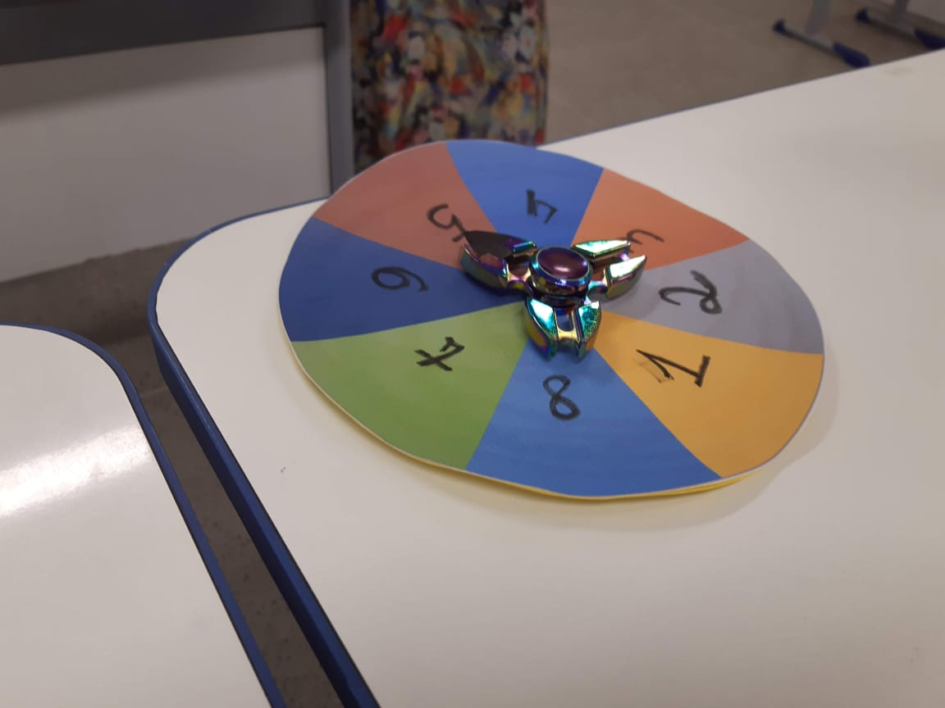

Fonte: Elaboração própria, 2020.

Durante o jogo cada participantes deve girar a roleta ao menos uma vez e ao sortear um número deve pegar o envelope correspondente e ler a pergunta em voz alta. Caso saiba a resposta, pode respondê-la, do contrário, a questão passa a todos os participantes ali presentes promovendo discussão grupal sobre qual a melhor resposta àquela questão.

Todavia, na ausência de respostas corretas os extensionistas podem ajudar, de modo a corrigi-la ou complementa-la. Ao fim, as participantes devem ser questionadas acerca da relevância da atividade, como também de sua eficiência quanto ao esclarecimento de dúvidas e alcance do objetivo proposto revelando então se o objetivo da ação foi alcançado.

Ao fim da apresentação da atividade, foram realizadas perguntas sobre o objetivo de estar ali e a pretensão em participar do projeto, estas foram prontamente respondidas. Esses questionamentos, apesar de esperados, foram capazes de provocar reflexão da discente e resultar na elaboração de respostas argumentativas.

A inserção de discussão da temática gênero e sexualidade é relativamente recente na comunidade acadêmica. Muitos profissionais de saúde e professores não se sentem preparados para trabalhar esse assunto com seus alunos e/ou pacientes. Isto posto, projetos, estudos e a inclusão de disciplinas curriculares, que visem o debate desse assunto, compreendendo que a sexualidade do indivíduo vai além de aspectos biológicos e reprodutivos, são diferenciais para a formação de novos profissionais, capacitados e para uma transformação na assistência de saúde (FIGUEIROA, *et al*., 2017).

1. **CONCLUSÃO**

A elaboração de uma atividade educativa utilizando pautada em tecnologias leves possibilita a formação de vínculos de confianças com o público trabalhado, promove engajamento na discussão da temática proposta, propiciando a disseminação de informações, reflexão e possíveis mudanças de comportamentos. O jogo apresentado durante a seleção, consiste em uma possível ferramenta, visto que ainda não foi implementada na prática, capaz de elucidar questionamentos acerca da sexualidade e atividade sexual durante a gestação, desempenhando um papel de destaque na aplicação de estratégias que busquem a promoção da saúde.

Neste sentido, perceber a gestação como etapa do ciclo vital na qual as mulheres exercem sexualidade e realizam atividade sexual permite aos profissionais de saúde e discentes envolvidos no presente projeto ampliar discussões sobre essas temáticas com vistas a romper mitos, crenças e tabus e contribuir para a saúde sexual e reprodutiva na assistência pré-natal.

A experiência foi desafiadora, visto o tempo reduzido para a apresentação da atividade, os questionamentos e o nervosismo que permeia seleções como esta. Contudo, findado o momento, instaurou-se um sentimento de dever cumprido e a consciência de ter crescido um pouco enquanto discente e futura profissional de saúde. As habilidades de comunicação, argumentação e incitação da criatividade alcançadas com esta vivência são indispensáveis para a atuação no projeto e para a prática assistencial de enfermagem.

1. **REFERÊNCIAS**

BARBOSA, I. H. S. S. et al. A LUDICIDADE COMO TECNOLOGIA LEVE NO CUIDADO À SAUDE: revisão integrativa. In: **Anais do I Congresso Norte Nordeste de Tecnologias em Saúde**. 2018.

BRAGA, T. L.; SOUZA, S. P.; TEIXEIRA, B. S. M. Sexualidade na gestação: a importância das orientações do enfermeiro no pré-natal. **Revista Eletrônica Estácio Saúde**, v. 4, n. 2, p. 87-102, 2015.

FIGUEIROA, M. N. et al. A formação relacionada com a sexualidade humana na percepção de estudantes de enfermagem. **Revista de Enfermagem Referência**, n. 15, p. 21-30, 2017.

MARINHO, P. M. L. et al. Prevalência da utilização de tecnologias leves pela equipe de enfermagem de um hospital estadual. **Rev Rene**, v. 18, n. 4, p. 445-452, 2017.

ROCHA, M. G. F. et al. Viver a sexualidade feminina no ciclo gravídico. **Revista Brasileira de Ciências da Saúde**, v. 18, n. 3, p. 209-218, 2014.

VIEIRA, T. et al. Percepção de gestantes acerca da sexualidade e o papel do enfermeiro como educador na atenção primária à saúde. **Temas em saúde. João Pessoa**, v. 16, n. 2, 2016.